**Лабораторная работа №11**

**Паттерны проектирования**

**Задание 1**

**Система отчетов (PDF, Excel, Word)**

**Классы и их взаимодействие:**

**• IReport – интерфейс отчета с методом Generate().**

**• PdfReport, ExcelReport, WordReport – классы, реализующие IReport.**

**• ReportFactory – абстрактный класс с методом CreateReport().**

**• PdfReportFactory, ExcelReportFactory, WordReportFactory –**

**конкретные фабрики, создающие отчеты.**

**Код**

using System;

using System.Collections.Generic;

using System.Linq;

using System.Text;

using System.Threading.Tasks;

namespace Task1

{

internal class Program

{

static void Main(string[] args)

{

ReportFactory pdfFactory = new PdfReportFactory();

IReport pdfReport = pdfFactory.CreateReport();

pdfReport.Generate();

ReportFactory excelFactory = new ExcelReportFactory();

IReport excelReport = excelFactory.CreateReport();

excelReport.Generate();

ReportFactory wordFactory = new WordReportFactory();

IReport wordReport = wordFactory.CreateReport();

wordReport.Generate();

}

}

}

**Таблица 12.1 – Входные и выходные данные**

|  |  |
| --- | --- |
| **Входные данные** | **Выходные данные** |
|  | **Генерация PDF отчета.**  **Генерация Excel отчета.**  **Генерация Word отчета.** |

**Анализ результата**

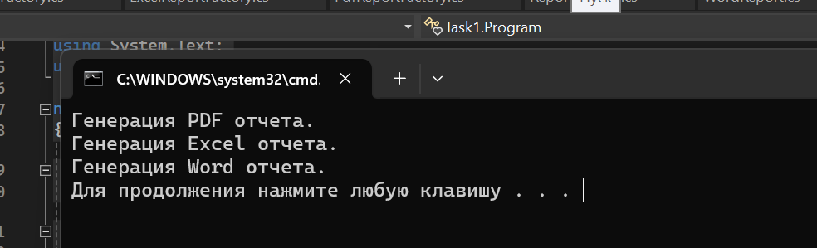

**Задание 2**

**Пицца с дополнительными ингредиентами**

**• Компонент: IPizza**

**o Метод: string GetDescription() – возвращает описание пиццы.**

**o Метод: double GetCost() – возвращает стоимость пиццы.**

**• Конкретный компонент: BasicPizza – базовая пицца без**

**дополнительных ингредиентов.**

**• Декораторы:**

**o CheeseDecorator – добавляет сыр, изменяя описание (добавляет &quot;с**

**сыром&quot;) и увеличивает стоимость.**

**o PepperoniDecorator – добавляет пепперони.**

**o VeggieDecorator – добавляет овощи.**

**• Взаимодействие: Клиент создает базовую пиццу, затем оборачивает её**

**в один или несколько декораторов для получения нужного сочетания**

**ингредиентов.**

**Код**

using System;

using System.Collections.Generic;

using System.Linq;

using System.Text;

using System.Threading.Tasks;

namespace Task2

{

internal class Program

{

static void Main(string[] args)

{

IPizza pizza = new BasicPizza();

Console.WriteLine($"{pizza.GetDescription()} - {pizza.GetCost()}$");

pizza = new CheeseDecorator(pizza);

Console.WriteLine($"{pizza.GetDescription()} - {pizza.GetCost()}$");

pizza = new PepperoniDecorator(pizza);

Console.WriteLine($"{pizza.GetDescription()} - {pizza.GetCost()}$");

pizza = new VeggieDecorator(pizza);

Console.WriteLine($"{pizza.GetDescription()} - {pizza.GetCost()}$");

}

}

}

**Таблица 12.2– Входные и выходные данные**

|  |  |
| --- | --- |
| **Входные данные** | **Выходные данные** |
|  | **Базовая пицца - 5$**  **Базовая пицца, с сыром - 6,5$**  **Базовая пицца, с сыром, с пепперони - 8,5$**  **Базовая пицца, с сыром, с пепперони, с овощами - 9,5$** |

**Анализ результата**

